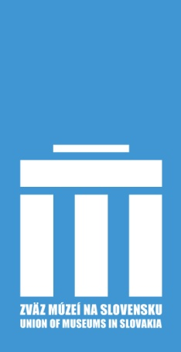
PRIHLÁŠKA DO ODBORNEJ KOMISIE
PRE VZDELAVÁNIE A VÝCHOVU V MÚZEÁCH
pri ZMS

Meno, priezvisko, titul:
Členské múzeum ZMS:
Pozícia / pracovné zaradenie:
Kontakty (tel. a e-mail):

s členstvom v Odbornej komisii súhlasí štatutárny zástupca členského múzea ZMS:
meno, priezvisko, titul:
podpis a pečiatka:

poznámka:
členské múzeum ZMS môže byť v odbornej sekcii zastúpené ľubovoľným počtom zamestnancov a externých spolupracovníkov

Prihlášku, prosím, pošlite e-mailom na adresu
okvav.zms@gmail.com
A následne ju, prosím, prineste vytlačenú a podpísanú na najbližšie zasadnutie Odbornej komisie

Ďakujeme.

